فيديو شرح طريقة تشغيل الفرن الكهربائي :

https://youtu.be/PZ-75Id8bVU

صل الكلمة مع الصورة المناسبة لها

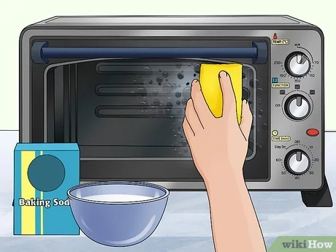



تشغيل الفرن الكهربائي

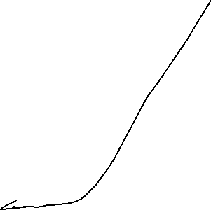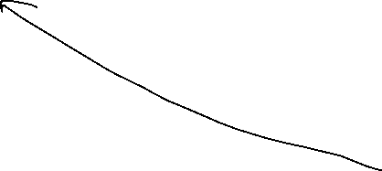

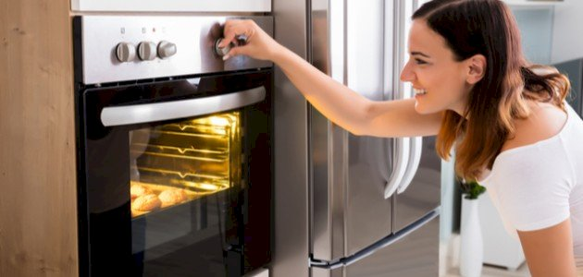

تنظيف الفرن الكهربائي